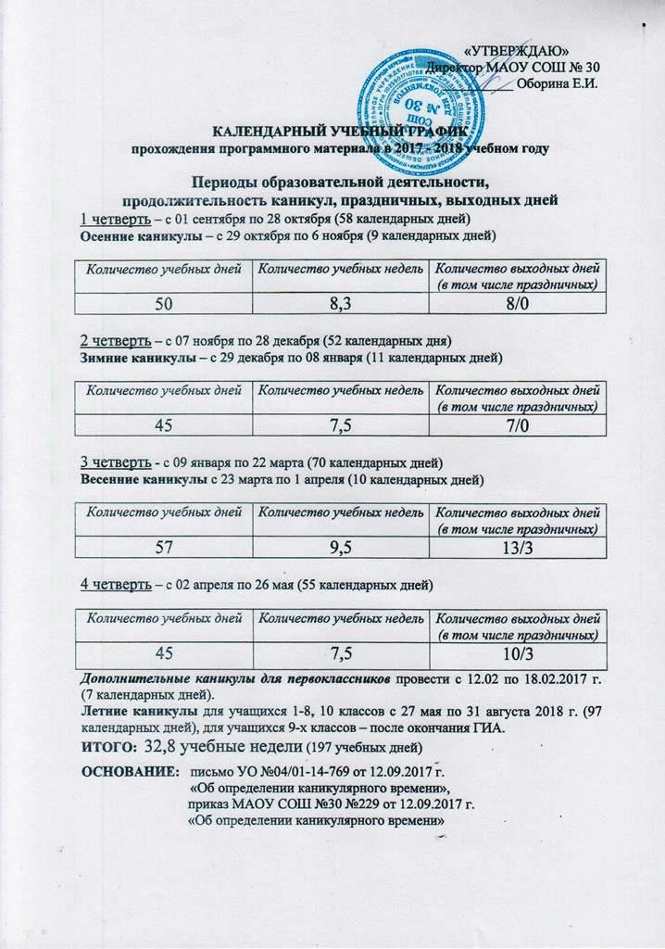
Начальное общее образование
Режим работы ОО
Период учебной деятельности | 1-е классы | 2-4 классы
Учебная неделя | 5 дней | 5 дней
Урок | 35 мин (1-е полугодие)  40 минут (2-е полугодие) | 40 минут
Перерыв | 10-20 минут | 10-20 минут
Промежуточная аттестация | - | В конце учебного года
Распределение образовательной недельной нагрузки
Образовательная деятельность | Недельная нагрузка (5-дневная учебная неделя) в часах
Образовательная деятельность | 1-й класс | 2-й класс | 3-й класс | 4-й класс
Урочная деятельность | 21 | 23 | 23 | 23
Внеурочная деятельность | До 10 часов | До 10 часов | До 10 часов | До 10 часов
Расписание звонков и перемен
1—е классы
Образовательная деятельность | Сентябрь - октябрь | Ноябрь - декабрь | Январь - май
1 урок | 8.50 – 9.25 | 8.50 – 9.25 | 8.50 – 9.30
Перемена | 15 минут | 15 минут | 15 минут
2 урок | 9.40 – 10.15 | 9.40 – 10.15 | 9.45 – 10.25
Перемена | 10 минут | 10 минут | 10 минут
3 урок | 10.25 – 11.00 | 10.25 – 11.00 | 10.35 – 11.15
Перемена |  | 10 минут | 10 минут
4 урок |  | 11.10 – 11.45 | 11.25 – 12.05
Перемена |  |  | 10 минут
5 урок |  |  | 12.15 – 12.55
2-4 классы ( 1 смена)
Урок | Продолжительность урока | Продолжительность перемен
1 | 8.00 – 8.40 | 10 минут
2 | 8.50 – 9.30 | 15 минут
3 | 9.45 – 10.25 | 20 минут
4 | 10.45 – 11.25 | 20 минут
5 | 11.45 – 12.25 | 10 минут

2-4 классы ( 2 смена)
Урок | Продолжительность урока | Продолжительность перемен
1 | 13.30 – 14.10 | 15 минут
2 | 14.25 – 15.05 | 10 минут
3 | 15.15 – 15.55 | 10 минут
4 | 16.05 – 16.45 | 10 минут
5 | 16.55 – 17.35 | 10 минут

Организация промежуточной аттестации

Промежуточная аттестация проводится в переводных классах с 23 апреля по 12 мая без прекращения образовательной деятельности по предметам учебного плана.

2-4 классы
Учебный предмет | Форма промежуточной аттестации
Русский язык | Контрольная работа
Литературное чтение | Комбинированная проверка
Иностранный язык | Тестирование
Математика | Контрольная работа
Окружающий мир | Тестирование
Основы религиозных культур и светской этики (4-е классы) | Тестирование
Музыка | Творческая работа
Изобразительное искусство | Творческая работа
Технология | Проект
Физическая культура | Сдача нормативов

Основное общее образование
Режим работы ОО
Период учебной деятельности | 5-9 классы
Учебная неделя | 6 дней
Урок | 40 минут
Перерыв | 10-20 минут
Промежуточная аттестация | В конце учебного года

Распределение образовательной недельной нагрузки
Образовательная деятельность | Недельная нагрузка (6-дневная учебная неделя) в часах
Образовательная деятельность | 5-й класс | 6-й класс | 7-й класс | 8-й класс | 9-й класс
Урочная деятельность | 32 | 33 | 35 | 36 | 36
Внеурочная деятельность | До 10 часов | До 10 часов | До 10 часов

Расписание звонков и перемен (5-9-е классы)(1 смена)
Урок | Продолжительность урока | Продолжительность перемен
1 | 8.00 – 8.40 | 10 минут
2 | 8.50 – 9.30 | 15 минут
3 | 9.45 – 10.25 | 20 минут
4 | 10.45 – 11.25 | 20 минут
5 | 11.45 – 12.25 | 10 минут
6 | 12.35 – 13.15 | 15 минут
7 | 13.30 – 14.10

Организация промежуточной аттестации
Промежуточная аттестация проводится в переводных классах с 23 апреля по 12 мая без прекращения образовательной деятельности по предметам учебного плана.
Классы | Учебный предмет | Форма промежуточной аттестации
5-9 | Русский язык | Контрольная работа
5-9 | Литература | Тестирование
5-9 | Иностранный язык | Тестирование
5-9 | Математика, алгебра, геометрия | Контрольная работа
5-9 | Информатика | Тестирование
5-9 | История | Тестирование
5-9 | Обществознание | Тестирование
5-9 | География | Тестирование
5-9 | Биология | Тестирование
7-9 | Физика | Тестирование
8-9 | Химия | Тестирование
5-9 | Искусство (музыка и изо) | Защита реферата
5-8 | Технология | Проект
5-9 | Физическая культура | Сдача нормативов
8 | ОБЖ | Тестирование

Среднее общее образование
Режим работы ОО
Период учебной деятельности | 10-11 классы
Учебная неделя | 6 дней
Урок | 40 минут
Перерыв | 10-20 минут
Промежуточная аттестация | В конце учебного года

Распределение образовательной недельной нагрузки
Образовательная деятельность | Недельная нагрузка (6-дневная учебная неделя) в часах
Образовательная деятельность | 10-й класс | 11-й класс
Урочная деятельность | 37 | 37
Внеурочная деятельность

Расписание звонков и перемен (5-9-е классы)
Урок | Продолжительность урока | Продолжительность перемен
1 | 8.00 – 8.40 | 10 минут
2 | 8.50 – 9.30 | 15 минут
3 | 9.45 – 10.25 | 20 минут
4 | 10.45 – 11.25 | 20 минут
5 | 11.45 – 12.25 | 10 минут
6 | 12.35 – 13.15 | 15 минут
7 | 13.30 – 14.10

Организация промежуточной аттестации
Промежуточная аттестация проводится в переводных классах с 23 апреля по 12 мая без прекращения образовательной деятельности по предметам учебного плана.
Классы | Учебный предмет | Форма промежуточной аттестации
10-11 | Русский язык | Контрольная работа
10-11 | Литература | Комбинированная проверка
10-11 | Иностранный язык | Тестирование
10-11 | Алгебра и начала анализа | Контрольная работа
10-11 | Информатика и ИКТ | Тестирование
10-11 | История | Тестирование
10-11 | Обществознание | Тестирование
10-11 | Экономика | Тестирование
10-11 | География | Тестирование
10-11 | Биология | Тестирование
10-11 | Физика | Тестирование
10-11 | Химия | Тестирование
10-11 | Физическая культура | Сдача нормативов
10-11 | ОБЖ | Тестирование
В 10 классе предусмотрены учебные сборы для юношей 10-х классов, их продолжительность – 5 дней (35 часов). Примерные сроки – 28.05 – 01.06.2018 г.

